МДОУ « Детский сад № 52»
Подготовил: Чуркина Т.А.
Чтение художественной литературы.
Цель: расширение знаний детей о жизни насекомых;
познакомить детей с условиями и особенностями жизни насекомых, расширять словарный запас детей, воспитывать интерес к живой природе.
Сказка про стрекозу Люсю. Ирис Ревю

Жила-была стрекоза, и звали ее Люся. Она была доброй, умела хорошо рассказывать сказки, но была уж очень серьезной. Рассмешить ее никому не удавалось. В конце концов, отец Люси сказал, что тот, кто рассмешит его дочь, получит хороший подарок.
Сначала стрекозу Люсю старались рассмешить кузнечики. Они забавно прыгали вместе с солнечными зайчиками и при этом громко смеялись. Только Люсе почему-то было не до смеха.
Потом поднять настроение хмурой стрекозе попытались братья-комары. Они ходили на головах, пищали на все лады, весело играли с Люсей в глухие телефончики, но та даже не улыбнулась.
Наконец пожаловал жук-олень. Он показывал разные фокусы, чем удивил собравшихся насекомых, но только не стрекозу Люсю.
Расстроился папа стрекозы. Никто так и не смог рассмешить его дочь. Но вот однажды около жилища, где жила несмеющаяся стрекоза, показался маленький жучок.
Он полз к себе домой да утомился, и решил отдохнуть около домика. Стрекоза Люся принесла жучку воды, а он вдруг попросил ее рассказать сказку.
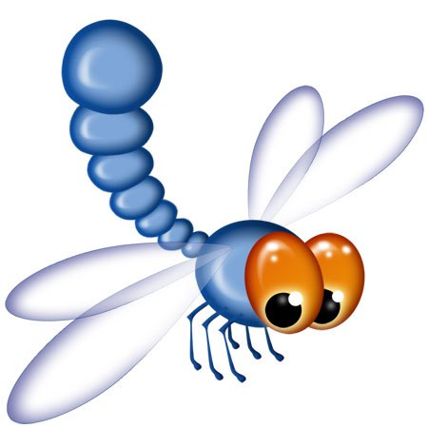
И Люся начала рассказывать сказку, которую сочинила сама. Жучок при этом ей «помогал». Он кивал головой, поддакивал, вскрикивал, цокал. Лошадь в этой сказке была королевой, а мышка – тайной колдуньей.
В какой-то момент маленький жучок попытался изобразить огромного медведя из Люсиной сказки. И вдруг она начала хохотать. Она смеялась так громко, что рядом захохотали синицы, шмели и сороконожки.
А звонче всех смеялся отец Люси.
— Наконец-то моя дочь смеется, — воскликнул он. — Кто тот умник, который рассмешил ее?
Люся сказала, что это маленький жучок. Отец Люси подарил весельчаку крохотный фонарик, и с тех пор жучка стали называть «светлячком».
Такие вот дела.
Сказке конец, а кто читал и слушал, молодец. Думаю, что ты, дружок, завтра от души посмеешься. Чему? Да просто так. Смех – это здоровье, а смех без причины – самый лучший в мире смех!

Сказка "Кто где живёт"

Розовый мотылек проснулся от ласкового прикосновения солнечного луча. Он спал под теплым покрывалом листка подорожника. Молтылёк огляделся вокруг и увидел, что уже наступило утро и на полянке уже во всю кипела жизнь: бабочки весело порхали над цветами, жужжали пчёлы и гудели шмели, летали мошки и тяжёлые жуки. Розовый мотылек полетел к цветам, чтобы угоститься сладким нектаром. На одном из цветков он увидел пчёлку. Она с удовольствием собирала нектар, а к её лапкам пристала пушистая пыльца.
- Доброе утро, Пчёлка, - вежливо сказал Розовый мотылек, - ты видишь, к твоим лапкам пристала пушистая пыльца.
- Доброе утро , Мотылёк, - отозвалась Пчёлка, - да, так и должно быть, ведь я опыляю цветы, а не только лакомлюсь нектаром. Угощайся и ты. А ведь и ты тоже помогаешь опылять цветы, - заметила Пчёлка и улетела к другому цветку.
Мотылёк с удовольствием полакомился нектаром и полетел дальше. Мимо пролетел тяжело гудящий шмель.
- Привет, Мотылёк, ты уже проснулся?
- Да, сегодня прекрасная погода, не правда ли?
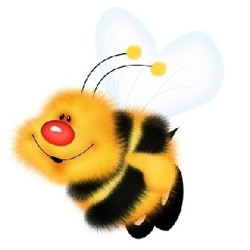
- Чудесная погода для сбора нектара. - согласился Шмель и полетел дальше. Внезапно он исчез с поля зрения Мотылька и тот закружился вокруг себя, ища, куда же подевался Шмель. И тут Шмель опять появился и полетел вдоль луга.
Присмотревшись, Мотылёк заметил в земле нору: оказывается, шмели живут в норах.
Удивившись, Мотылек полетел искать пчелу. Он нашёл её уже собиравшуюся покидать цветущий луг.
- Можно спросить, Пчёлка, где ты живёшь?
- В улье, на пасеке. - весело ответила Пчела. - А почему ты спрашиваешь?
- Потому что я видел, как Шмель вылете из норки в земле.
- Правильно, шмели живут в норках, а мы в ульях. - рассмеялась Пчела и улетела.
Тут мимо Мотылька пролетела красная божья коровка. Мотылёк хотел поздороваться с ней, но не успел: их накрыла какая-то тень . Пролетающая мимо птица хотела склевать божью коровку, но потом передумала. Мотылёк же успел спрятаться под листочек.
- Ты видела? - дрожащим голосом спросил он у Божьей коровки. - Мы чуть не попались.
- Да, - согласилась Божья коровка, -только мои крылышки красного цвета, а это означает для птиц - несъедобно. - и Божья коровка полетела дальше.
Мотылёк сел передохнуть на цветок клевера и сверху увидел спешаших куда-то муравьёв. Они быстро, цепочкой, бежали друг за другом , некоторые тащили сухие травинки и сухие сосновые иголки.
- Привет, муравьи, вы куда так спешите? - слетел к ним Мотылёк.
- Домой, в свой муравейник, - ответили муравьи не останавливаясь, и помахав Мотыльку свободными лапками.
"Все живут в своих домиках, только у нас, у мотыльков, нет домика."
- грустно подумал Мотылёк и полетел играть с Бабочками.

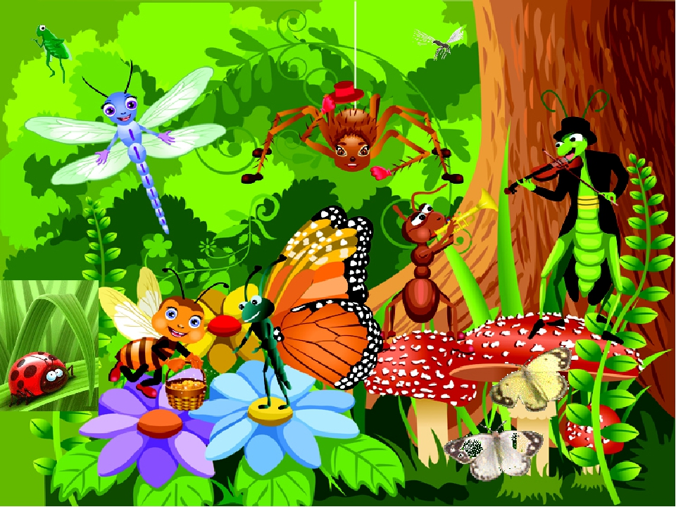

Ярославль, 2020 г.

